Kategoria Szkoły podstawowe
PUNKTY KONTROLNE TAJEMNICZE (po 100 pkt.)

Punkt X znajdziesz, rozwiązując rebus:
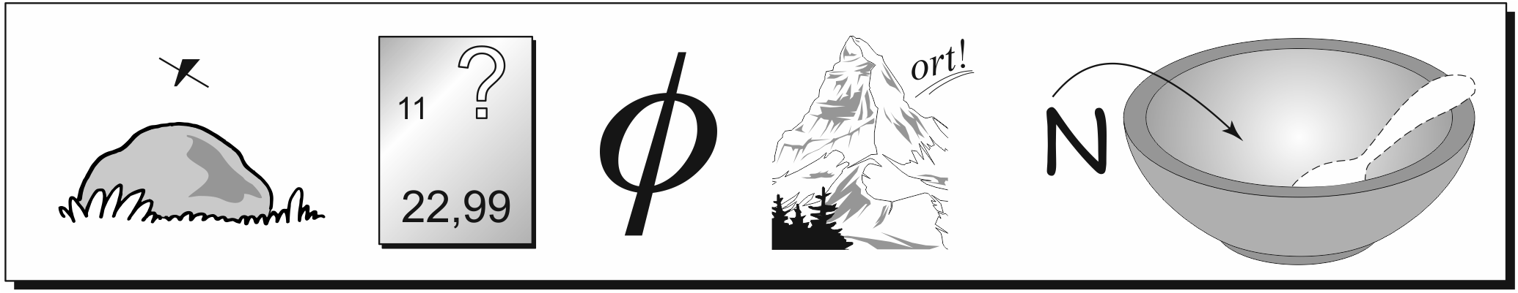

Gdyby iść z punktu Y na NE, trafiłoby się na punkt z Twojej mapy, którego numer jest o 1 większy od kwadratu pewnej liczby naturalnej. Punkt Y leży w odległości 3070 dm od PK 68.

ZADANIA MATEMATYCZNE (po 70 pkt.)

ZAD. 1.
Ile wynosi (+2010) + (-2010) + (+2010) – (-2010) + (+2010) ⋅ (-2010) + (+2010):(-2010) ?

ZAD. 2.
Jakie liczby mają tę własność, że ich kwadrat jest dwa razy większy od sześcianu?

ZAD. 3.
Jaka jest cyfra jedności połowy liczby 666⁶⁶⁶?

ZAD. 4.
W pewnym roku w październiku były po cztery wtorki i piątki. W jakim dniu mogło wypaść Halloween?

ZAD. 5.
Drewniany sześcian pomalowano na czerwono, a później pocięto na 27 jednakowych mniejszych kostek. Jaka część sumarycznej powierzchni otrzymanych sześcianów jest czerwona?

Opisy punktów kontrolnych

31 charakterystyczne drzewo
32 koniec suchego rowu
33 głębokie małe zagłębienie
34 kopczyk
37 duży kamień
45 głębokie małe zagłębienie
46 charakterystyczne drzewo
63 płd.-zach. ściana skalna, niska
64 zakręt ścieżki
68 duży kamień
70 małe zagłębienie
72 rozwidlenie ścieżek

Kategoria Gimnazja
PUNKTY KONTROLNE TAJEMNICZE (po 100 pkt.)

Punkt X znajdziesz, rozwiązując rebus:
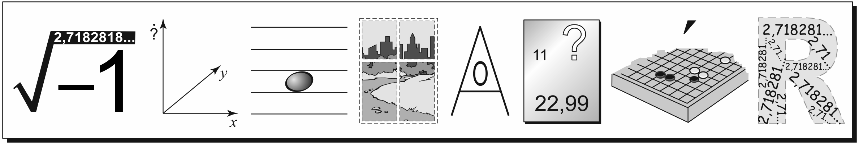

Długość geograficzna punktu Y jest średnią arytmetyczną długości geogr. dwóch punktów kontrolnych z Twojej mapy, których numery są kolejnymi wielokrotnościami czwórki, a ich odległość wynosi około pół kilometra. Odległość między Y a PK 33 to 548 m.

ZADANIA MATEMATYCZNE (po 70 pkt.)

ZAD. 1. Ile wynosi 0¹ + 1² + 2³ + 3⁴ + 4⁵ + 5⁶ ?

ZAD. 2. Jakie liczby naturalne n ma tę własność , że n jest pierwsze i n³+3 również?

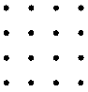
ZAD. 3. Papierowy kwadrat o boku 2 złożono na pół tak, że powstał trójkąt. Kolejne zagięcie biegło równoległe do pierwszego tak, że wierzchołek trójkąta upadł na jego podstawę. Jaki jest obwód otrzymanej po tych zagięciach figury?

ZAD. 4. Na ile sposobów z kwadratowej sieci punktów 4×4 można wybrać 3 punkty współliniowe?

ZAD. 5. Średnia ciągu 64 liczb wynosi 64. Średnia pierwszych 36 liczb w tym ciągu wynosi 36. Ile wynosi średnia ostatnich 28 liczb?

Opisy punktów kontrolnych

31 charakterystyczne drzewo
33 głębokie małe zagłębienie
34 kopczyk
35 środkowy dół
41 rzeźba kultowa
49 stary kamieniołom (róg płd.-wsch.)
62 charakterystyczne drzewo
63 płd.-zach. ściana skalna, niska
68 duży kamień
72 rozwidlenie ścieżek
73 duży paśnik
76 obniżenie terenu
80 skarpa przy drodze

Kategoria Szkoły ponadgimnazjalne i wyższe
PUNKTY KONTROLNE TAJEMNICZE (po 100 pkt.)

Punkt X znajdziesz, rozwiązując rebus:
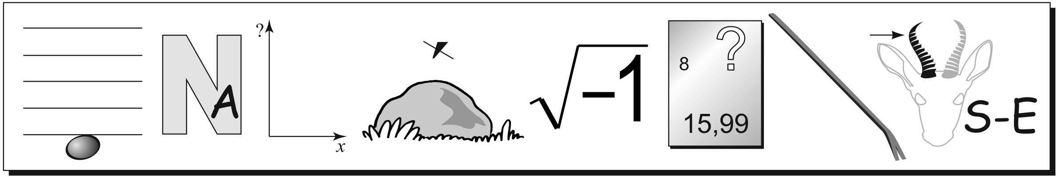

Jeśli od najwyżej położonego punktu z obszaru Twojej mapy dojść do punktu kontrolnego, którego numer spełnia równanie x³ − 78x² + 81x = 308, a następnie obrócić się o 2011,5 kąta półpełnego w lewo i przejść 27¾ dekametra, to znajdzie się w punkcie położonym na Twojej mapie równiutko o milimetr na NW od punktu Y!

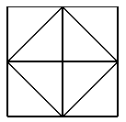
ZADANIA MATEMATYCZNE (po 70 pkt.)

ZAD. 1. Ile wynosi suma dwudziestu pierwszych liczb pierwszych?
ZAD. 2. Kwadrat z rysunku podzielono na 8 przystających trójkątów, z których wybrano dwa i zamalowano. Jakie jest prawdopodobieństwo, że otrzymana figura ma oś symetrii?
ZAD. 3. Mamy n identycznych z wyglądu monet, wśród których jedna jest cięższa niż pozostałe. Jaka jest największa możliwa wartość n, dla której fałszywą monetę można wykryć, wykonując najwyżej dwa ważenia na wadze szalkowej?
ZAD. 4. Działka babci Hortensji ma kształt trójkąta prostokątnego o bokach długości 30 m, 40 m i 50 m. Z wierzchołka kąta prostego do przeciwległego boku biegnie płot dzielący działkę na dwie części o równych obwodach. Jaka jest długość tego płotu?
ZAD. 5. Zosia-Samosia robi bransoletkę z 4 jednakowych czerwonych koralików i 4 jednakowych koralików zielonych, nawlekając je na żyłkę. Ile różnych wzorów bransoletek może otrzymać?

Opisy punktów kontrolnych

31 charakterystyczne drzewo
32 koniec suchego rowu
35 środkowy dół
45 głębokie małe zagłębienie
46 charakterystyczne drzewo
61 małe zagłębienie
62 charakterystyczne drzewo
69 płd.-wsch. dół, głęboki
71 zarośnięta mulda
72 rozwidlenie ścieżek
73 duży paśnik
76 obniżenie terenu
77 mulda
99 wieża widokowa, u podnóża

Kategoria Nauczyciele i rodzice
PUNKTY KONTROLNE TAJEMNICZE (po 100 pkt.)

Punkt X znajdziesz, rozwiązując rebus:
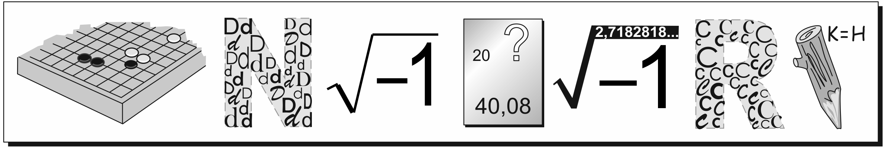

Punkt Y leży na tym samym południku co punkt kontrolny z Waszej mapy, którego numer powiększony o 1 jest parzystą wielokrotnością piątki, na północ od niego. Odległość od Y do mety to 0,89 km.

ZADANIA MATEMATYCZNE (po 70 pkt.)

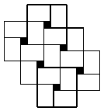
ZAD. 1. Ile godzin ma mendel tygodni?
ZAD. 2. Jakie liczby mają tę własność, że podniesienie ich do kwadratu zmniejsza je o 30%?
ZAD. 3. Ogromny plac Nieskończoności wyłożono kostką brukową (jak na rysunku) składającą się z prostokątów o wymiarach 6×8 i kwadratów. Jaki procent powierzchni placu jest czarny?
ZAD. 4. Jacek trzyma w garści dwa kawałki sznurka, chwyciwszy je w środku tak, że zwisają ich luźne końce. Agatka wybiera losowo dwa końce sznurka i zawiązuje je. Jakie jest prawdopodobieństwo, że na koniec Jacek będzie miał w ręku pętlę ze sznurka i jeden kawałek sznurka luzem?
ZAD. 5. Ile różnych prostych dzieli prostokąt o wymiarach 6×9 na dwie przystające części?

Opisy punktów kontrolnych

32 koniec suchego rowu
33 głębokie małe zagłębienie
34 kopczyk
37 duży kamień
41 rzeźba kultowa
45 głębokie małe zagłębienie
46 charakterystyczne drzewo
49 stary kamieniołom (róg płd.-wsch.)
63 płd.-zach. ściana skalna, niska
67 płd.-zach. zagłębienie
68 duży kamień
70 małe zagłębienie
71 zarośnięta mulda
72 rozwidlenie ścieżek

ODPOWIEDZI

Szkoły podstawowe Gimnazja
X = 41 X = 99
Y = 67 Y = 69
- -4036081 Zad. 1. 16739
- ½ , 0 Zad. 2. 2
- 8 Zad. 3. 2+3√2
- poniedziałek Zad. 4. 44
- ¹/₃ Zad. 5. 100

Szkoły ponadgimnazjalne i wyższe Nauczyciele i rodzice
X = 49 X = 64
Y = 67 Y = 70
- 639 Zad. 1. 2520
- ⁵/₇ Zad. 2. 0,7 i 0
- 9 Zad. 3. 4 %
- 12√5 Zad. 4. ¹/₃
- 8 Zad. 5 nieskończenie wiele

